Link do curso:

<https://www.udemy.com/course/curso-de-reactjs-nextjs-completo-do-basico-ao-avancado/>

React é uma lib (biblioteca). Não é um framework porque te permite fazer coisas como achar melhor, porem dependendo de como se observa pode parecer uma lib ou um framework.

Ambiente:

No curso o professor Luiz Otávio utilizou o Chocolatey para baixar os pacotes para instalação de nodejs,python3, git e vscode.

<https://chocolatey.org/>

Caso resolver instalar, seguir os passos desta página:

<https://chocolatey.org/install>

*\*\*Dias após, instalei o chocolatey para poder instalar o nvm mais facilmente – só colocar o comando choco install nvm no terminal*

*Após, desinstalei o nvm choco uninstall nvm para verificar erros e install o node pelo choco*

choco install nodejs --version=16.8.0

Achei melhor instalar tudo manualmente.

Eu não tinha o Python e instalei a partir do link:

https://www.python.org/downloads/release/python-3108/

É necessário marcar para o instalador colocar nas variáveis de ambiente ou colocar manualmente depois.

No VS code, foi sugerido instalar as extensões de um pack criado pelo professor:

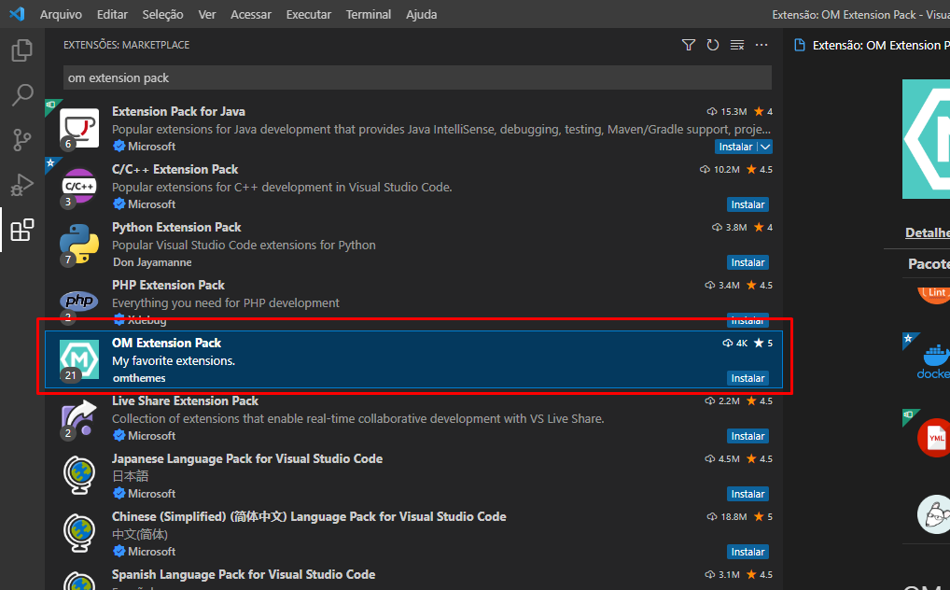

Como eu já tenho o Git Hub Copilot, não instalei algumas.

Podemos incluir react em um site existente facilmente com:

<https://pt-br.reactjs.org/docs/add-react-to-a-website.html>

No curso vamos criar u app do zero:

Criando um app react

1) vamos utilizar uma ferramenta chamada Create React App

Pode ser chamada pelo node npm

<https://pt-br.reactjs.org/docs/create-a-new-react-app.html>

Segundo o professor, será bom utilizar por que o react tem coisas que o navegador não entende, como versão e jsx.

Antigamente para configurar era necessárias diversas configurações, instalar o webpack e o babel para funcionar.

Segundo ele, se utilizava o comando:

npm install create-react-app –g para instalar a ferramenta globalmente e depois usava-se create-react-app e hoje vamos executar ela diretamente com o npx:

npx create-react-app se adicionar um nome após isso, será criado dentro de uma pasta com o nome então, ao invés disto, vamos colocar um ponto indicando que será criado na mesma pasta:

Então entramos na pasta e colocamos o comando: npx create-react-app .

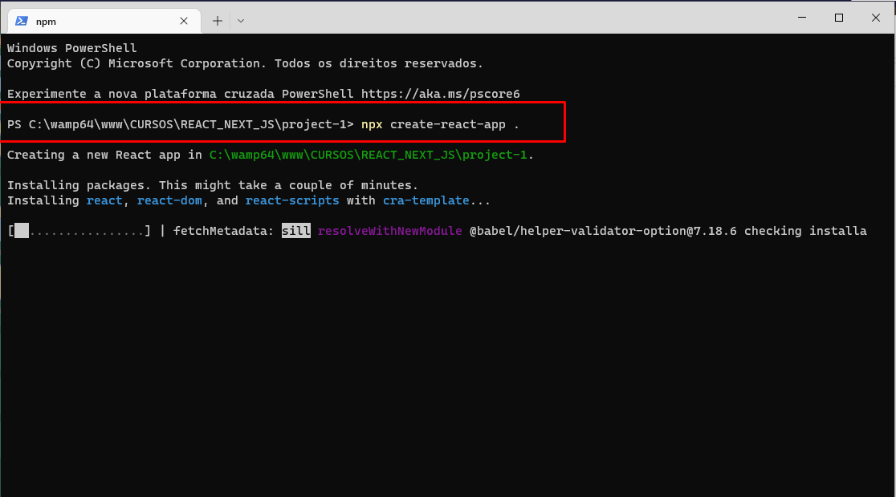

2) executamos o npm start para subir no navegador.

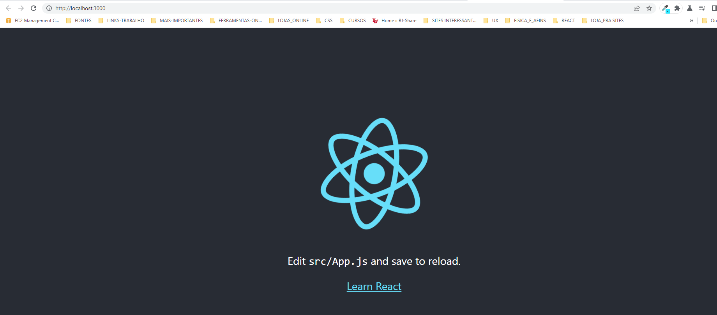

Para parar, usamos o ctrl+c.

No caso do start, não precisamos usar a palavra “run” como npm run start.

Tudo que vemos na tela está na pasta src.

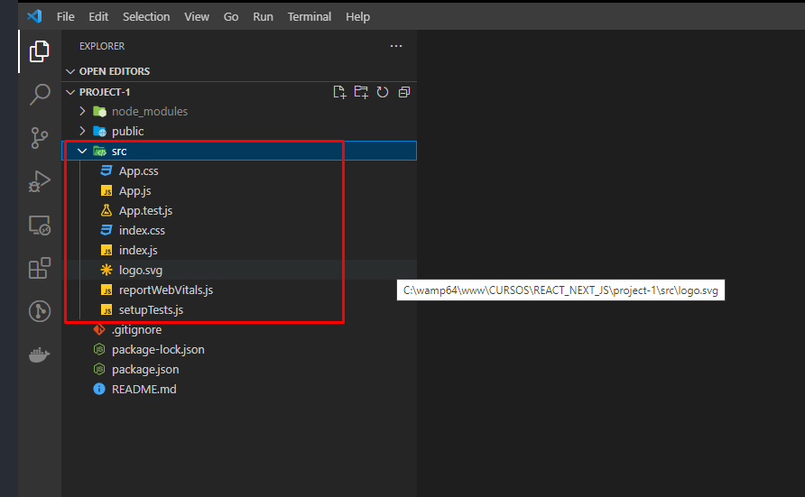

E no arquivo index.js, temos as importações básicas e a chamada para render no dom no id root

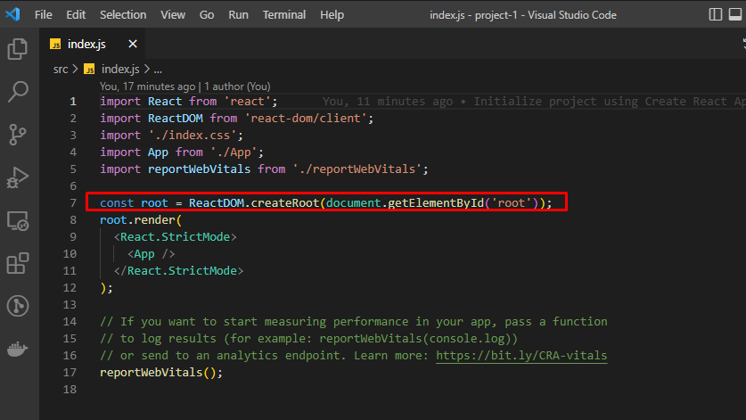

O nosso root está na pasta public, no index.html:

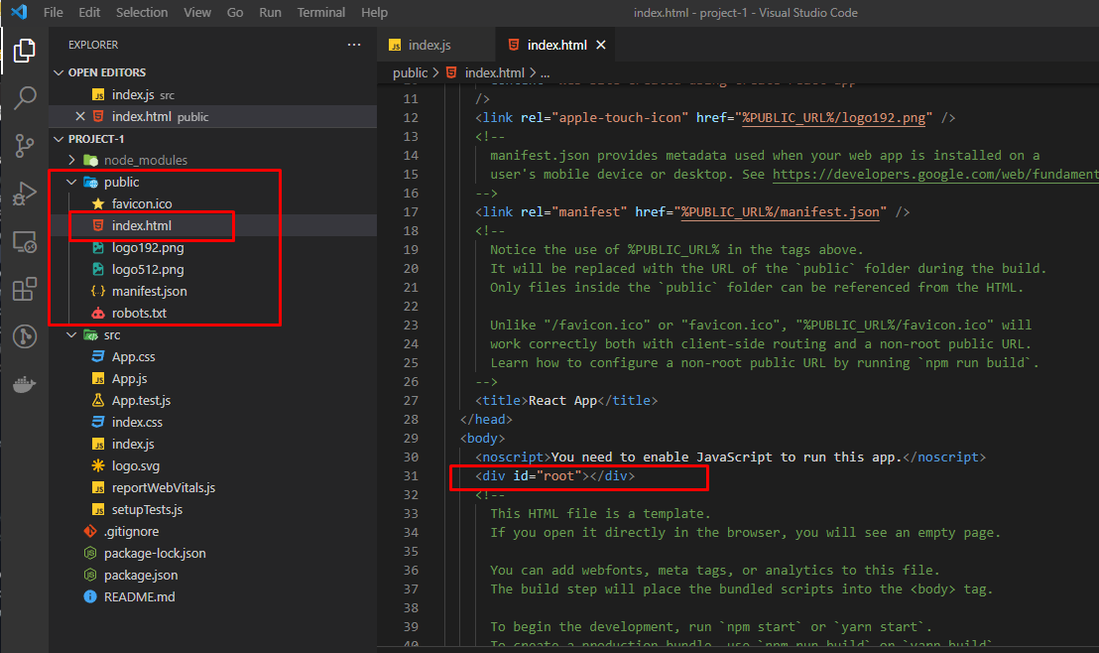

Podemos ver que no index.js, temos uma chamada para o componente App.

Vamos trabalhar neste componente que fica no src src\App.js:

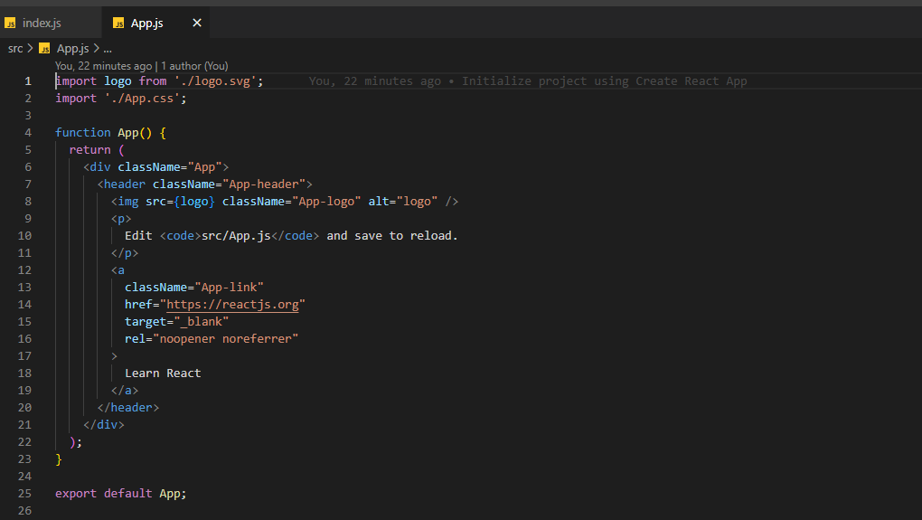

Componentes no React precisam sempre iniciar com letra maiúscula.

Os comandos npm que temos estão no package.json . O start sobe a aplicação para codificação e o build

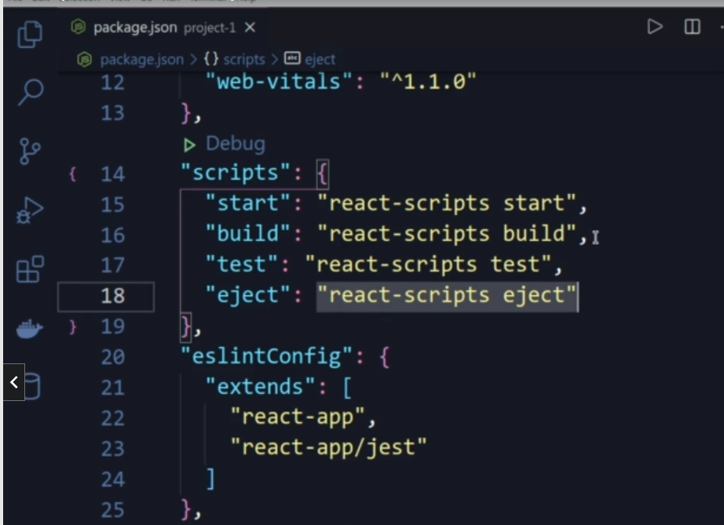

O npx já instala pra gente o Babel e o webpack .

O babel é responsável por fazer o código jsx e converter para um javascript que seja compreendido pelo navegador.

Podemos ver isto no <https://babeljs.io/repl>

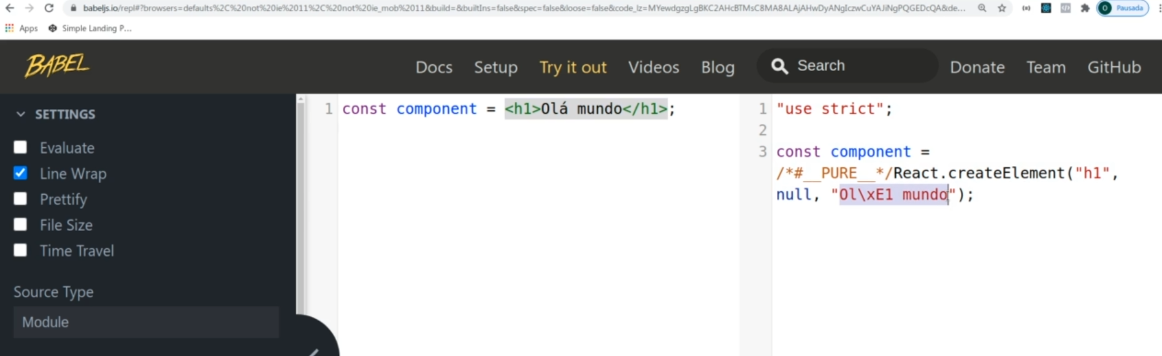

Porém não precisaremos fazer isto nunca.

Já o webpack é um bundle <https://webpack.js.org/> pega todos arquivos e converte em js, css, jpeg e png.

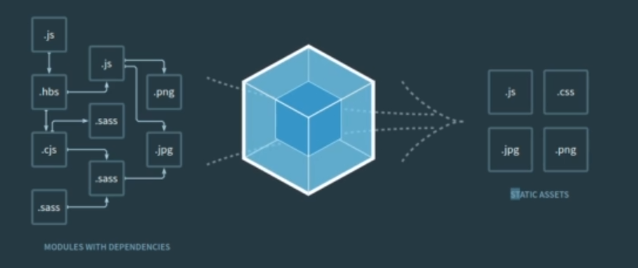

então o npm run build vai criar uma nova pasta chamada build com uma pasta chamada static dentro com css minificado (com espaços removidos e nomes encurtados)

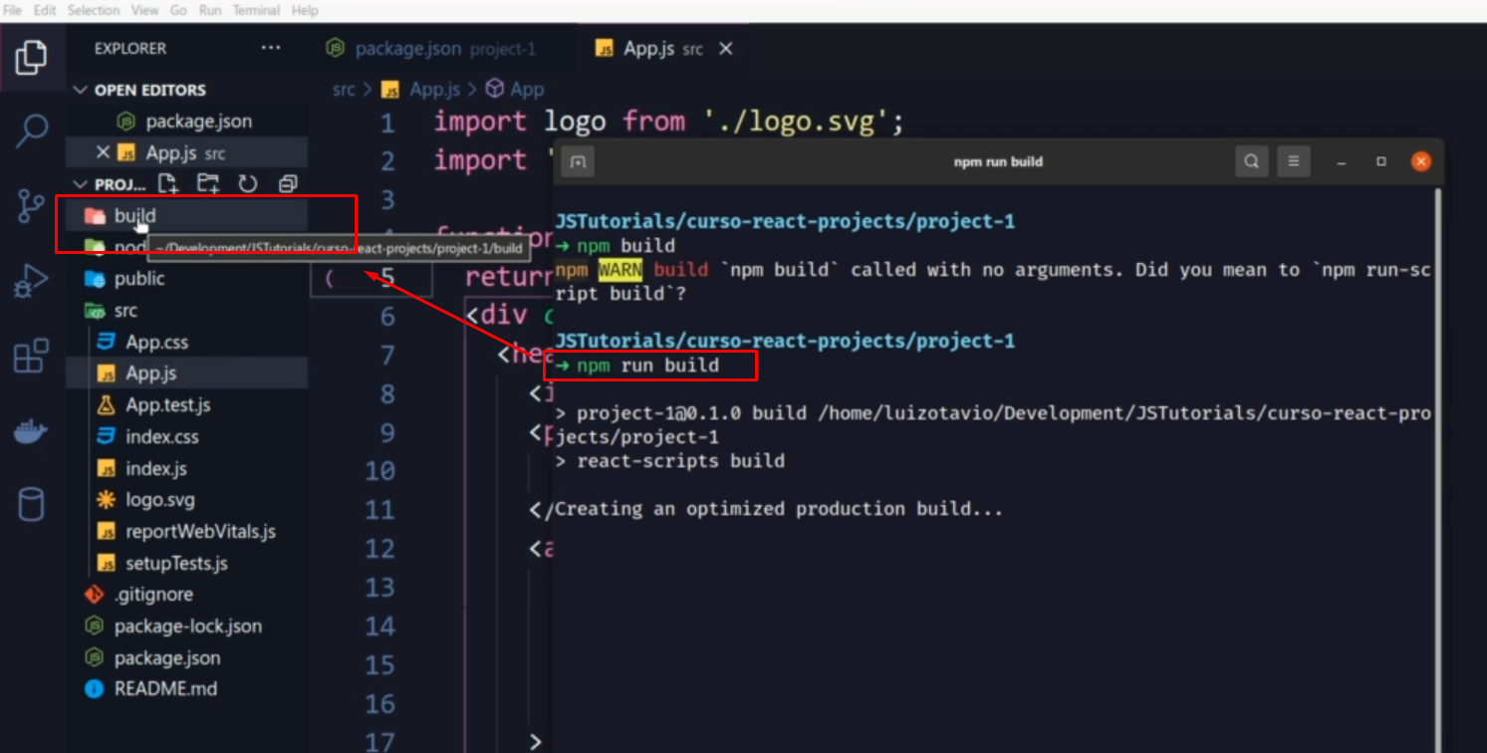

E o outro arquivo é um map para sabermos em qual linha aconteceu um problema, por exemplo

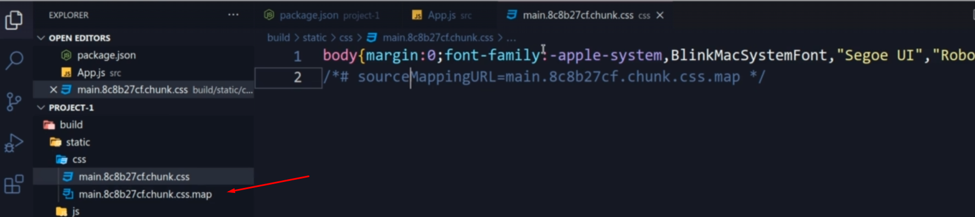

E isso o webpack com o babel faz

O mesmo acontece com o js:

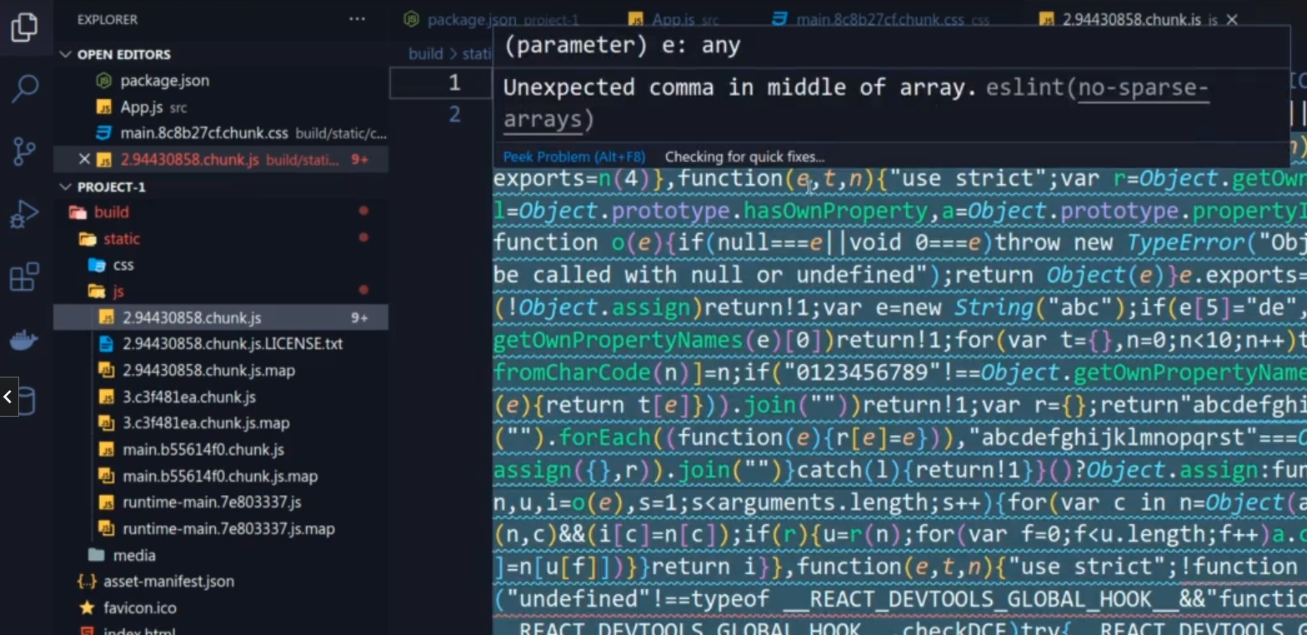

No final das contas o código que queremos é o que fica na pasta build, que é o produto final compilado.

A pasta build é o que o navegador entende.

Se abrirmos no VS Code a pasta build, com o plugin live server podemos visualizar direto :

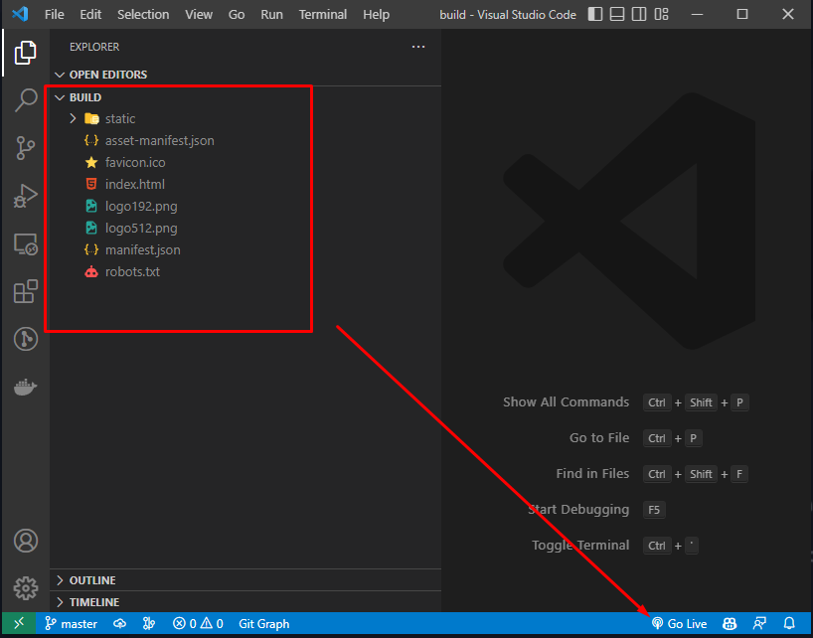

Rodando em outra porta

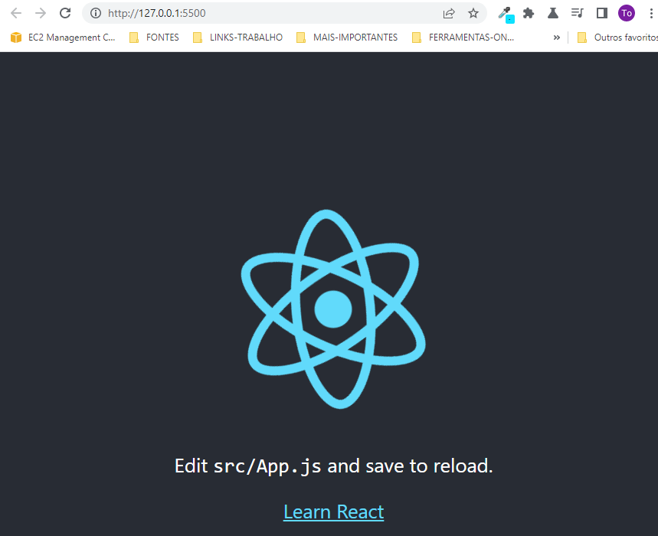

No caso, se jogarmos em qualquer hospedagem esta pasta, irá funcionar perfeitamente.